PKP Polskie Linie Kolejowe S.A.
Biuro Komunikacji i Promocji
ul. Targowa 74, 03-734 Warszawa
tel. + 48 22 473 30 02
fax + 48 22 473 23 34
rzecznik@plk-sa.pl
www.plk-sa.pl

Warszawa, 10 grudnia 2018 r.

Informacja prasowa
W styczniu pojedziemy z nowych peronów w Otwocku

W styczniu pasażerowie będą mogli korzystać z dwóch przebudowanych wygodniejszych peronów w Otwocku. Pociągi pojadą nowymi torami sprawniej i bezpieczniej. Dwa nowe wiadukty kolejowe na ul. Majowej oraz ul. Filipowicza usprawnią komunikację w mieście. Przebudowa stacji w Otwocku jest częścią modernizacji linii Lublin – Warszawa.

Na stacji w Otwocku kończą się prace przy budowie dwóch peronów. Peron nr 1 będzie dostosowany do obsługi pociągów dalekobieżnych i aglomeracyjnych. Jest już szeroka 100 m wiata, która osłoni przed deszczem. Montowane są ławki oraz czytelne tablice informacji pasażerskiej. Gotowy jest też szyb windy. Na peronie nr 3 postępuje budowa wiaty. Gotowe są tablice informacyjne. Wykonawca rozpocznie montaż ławek. Dla osób niewidomych i niedowidzących będą ścieżki dotykowe. Obydwa perony będą wyposażone w nowe oświetlenie i nagłośnienie. Dojście zapewni budowane przejście podziemne oraz pochylnia dostosowana do potrzeb osób o ograniczonych możliwościach poruszania się.
Po zachodniej stronie stacji ułożono ok. 4 km toru i zamontowano 14 rozjazdów. Po nowych torach pociągi pojadą szybciej - 120 km/h, przed modernizacją jechały 80 km/h. W grudniu będzie gotowa sieć trakcyjna. W kolejnym etapie prace w Otwocku przeniosą się na drugą stronę stacji.

Bezpieczne przejścia i przejazdy
W Otwocku budowane są nowe bezkolizyjne skrzyżowania torów z drogami, wygodne przejścia dla pieszych oraz modernizowane są wiadukty kolejowe. Mieszkańcy na przełomie I i II kwartału 2019 r. skorzystają z nowego tunelu drogowego na ul. Majowej. Zwiększy on poziom bezpieczeństwa pasażerów i usprawni komunikację w mieście. Do wykonania pozostały drogi dojazdowe, bariery zabezpieczające i oznakowanie.
Zakończyły się prace na wiadukcie nad ul. Orlą. Jest na nim nowy tor. Od marca ruszą prace na drugim wiadukcie. Równocześnie kontynuowana będzie budowa nowego tunelu dla pieszych na ul. Leśnej w Otwocku (niedaleko ratusza miejskiego).

Wykonawca rozpoczął też przebudowę m.in. sieci wodociągowej i kanalizacji. To przygotowanie do budowy bezkolizyjnego skrzyżowania w okolicy przejazdu na ul. Żeromskiego/Filipowicza. Zakończenie praz na stacji w Otwocku planowane jest w 2020 roku.

Szybko i komfortowo na stacji Otwock
Po zakończeniu inwestycji stacja w Otwocku będzie bardziej funkcjonalna. Komfortową obsługę podróżnych zapewnią dwa perony wyspowe o długości 200-400 m (400 m dla pociągów dalekobieżnych oraz 200 m dla pociągów aglomeracyjnych). PKP Polskie Linie Kolejowe S.A. wybudują też trzeci 200 m peron, po zachodniej stronie (od ulicy Orlej). Wszystkie obiekty będą dostosowane do potrzeb osób o ograniczonej mobilności. Zainstalowane zostaną nowe wiaty, ławki, oświetlenie i nagłośnienie. Dojście na perony zapewni nowe przejście podziemne wyposażone w dwie windy i pochylnie. W ramach modernizacji wybudowane zostanie drugie przejście podziemne na wysokości teatru i urzędu miasta. Dzięki inwestycji PKP Polskich Linii Kolejowych S.A. system komunikacji kolejowej dla pociągów dalekobieżnych, regionalnych i aglomeracyjnych stanie się efektywniejszy. Pozytywnie zmieni się system drogowy. Przebudowane skrzyżowania dróg z torami zapewnią dogodny przejazd w obszarze miasta.

Więcej o inwestycji: www.warszawa-lublin.pl
Modernizacja linii kolejowej nr 7 jest największym projektem w Krajowym Programie Kolejowym. Wartość projektu wynosi ponad 3,4 mld zł, z czego kwota dofinansowania unijnego POIiŚ to ponad 2,9 mld zł. Prace zostaną zrealizowane do 2022 roku.

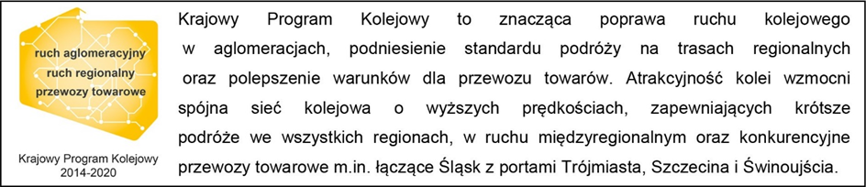

Kontakt dla mediów:
Karol Jakubowski
Zespół prasowy
PKP Polskie Linie Kolejowe S.A
rzecznik@plk-sa.pl
tel. 22 473 30 02

